Sistema de Gestión para una Biblioteca
1. Sistema de Gestión para una Biblioteca

Problema sin sistema | Solución con el sistema
Registros manuales en papel o cuadernos | Todo digitalizado y centralizado
Buscar un libro tarda minutos | Búsqueda en segundos por título, autor o ISBN
No hay aviso de libros vencidos | Notificaciones automáticas por correo
Difícil generar estadísticas | Reportes con un clic

2. Análisis de Requisitos

Tipo | Código | Requisito
Funcional | RF-01 | Registrar usuarios con nombre, cédula, correo y teléfono
Funcional | RF-02 | Buscar libros por título, autor, ISBN o categoría
Funcional | RF-03 | Registrar préstamos con fecha límite de devolución (15 días)
Funcional | RF-04 | Registrar devoluciones y actualizar inventario automáticamente
No funcional | RNF-01 | Responder a cualquier consulta en menos de 3 segundos
No funcional | RNF-02 | Disponibilidad del 99% en horario de atención
No funcional | RNF-03 | Proteger datos personales con cifrado y control de acceso

3. Interpretación de Requisitos

Requisito original | Mala interpretación | Interpretación correcta
Buscar libros fácilmente | Solo buscar por título | Buscar por título, autor, ISBN, categoría y disponibilidad
Manejar multas | Solo mostrar un mensaje | Calcular, registrar y cobrar multas por días de retraso
Diferentes tipos de usuarios | Todos acceden igual | 3 roles con permisos distintos: Lector, Bibliotecario, Admin

4. Toma de Decisiones

Decisión | Opción elegida | Justificación
¿Cuántos libros por préstamo? | Hasta 3 libros | Flexibilidad sin acaparar ejemplares
¿Multas por retraso? | Sí: $500/día, máx $15.000 | Incentivos a devoluciones a tiempo
¿Catálogo público en web? | Sí, sin necesidad de login | El usuario puede consultar desde casa
¿Roles de usuario? | Lector, Bibliotecario, Admin | Seguridad y control de acceso por nivel

5. Análisis Orientado a Objetos

Objeto | Atributos principales | Métodos principales
Libro | ISBN, título, autor, categoría, ejemplares disponibles | prestar(), devolver(), consultarDisponibilidad()
Usuario | ID, nombre, cédula, correo, multaPendiente | registrar(), consultarHistorial(), pagarMulta()
Préstamo | ID, usuario, libro, fechaPrestamo, fechaLímite, estado | registrar(), registrarDevolucion(), calcularMulta()
Bibliotecario | ID, nombre, usuario, contraseña | iniciarSesion(), registrarPrestamo(), gestionarCatalogo()

6. UML — Lenguaje de Modelado Unificado

Actores del sistema
Actor | Funciones principales
Usuario (Lector) | Buscar libros, solicitar préstamos,ver historial
Bibliotecario | Registrar préstamos/devoluciones, gestionar catálogo, aplicar multas
Administrador | Registrar usuarios, generar reportes, configurar el sistema

Casos de uso principales
Caso de uso | Actor | Descripción breve
Iniciar sesión | Todos | Autenticarse con usuario y contraseña
Registrar usuario | Administrador | Crear cuenta con datos personales y rol
Buscar libro | Usuario / Bibliotecario | Encontrar libros por título, autor o ISBN
Registrar préstamo | Bibliotecario | Asociar libro a usuario con fecha límite
Registrar devolución | Bibliotecario | Cerrar préstamo y actualizar inventario
Consultar disponibilidad | Usuario / Bibliotecario | Ver cuántas copias hay disponibles
Aplicar multa | Sistema automático | Calcular multa si hay retraso en devolución
Renovar préstamo | Usuario | Extender plazo 7 días adicionales (solo 1 vez)
Generar reportes | Administrador | Ver estadísticas de préstamos y usuarios
Gestionar catálogo | Bibliotecario / Admin | Agregar, editar o dar de baja libros

Diagrama de Casos de Uso
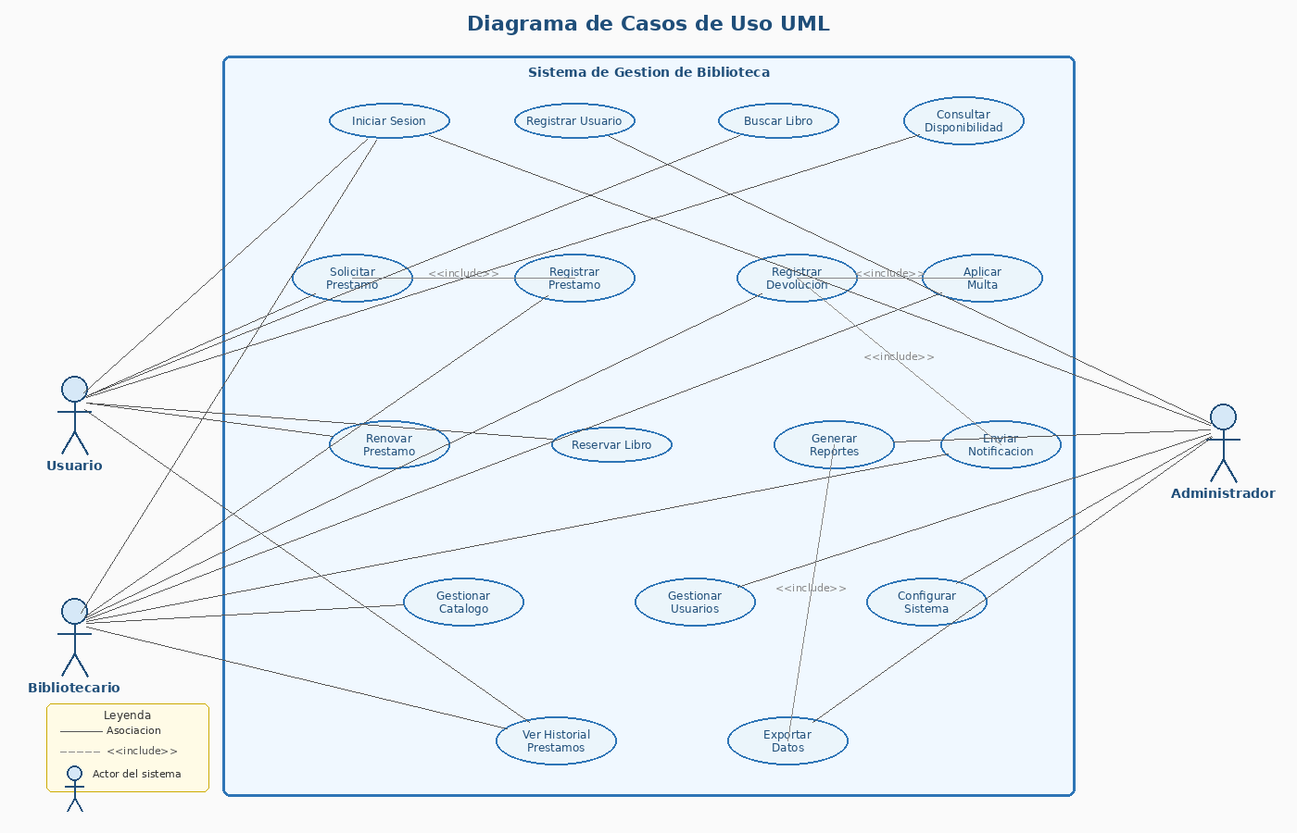
Lectura del diagrama: los muñecos fuera del rectángulo son actores; los óvalos dentro son casos de uso; las líneas continuas son asociaciones (quién hace qué); las líneas punteadas con <<include>> indican que un caso de uso requiere otro obligatoriamente.

